R E Q U E R I M E N T O Nº. 866

SESSÃO ORDINÁRIA DE 11/9/2017

Excelentíssimo Senhor Presidente Da Câmara Municipal:

Considerando a necessidade de concluir o asfaltamento do bairro Jardim Botucatu, no Distrito de Rubião Júnior, especialmente nas Ruas Basilio Brandolise e Luis Alberto Cesário, bem como nas vias perpendiculares a referidas ruas;
Considerando que a situação tem prejudicado imensamente a locomoção dos moradores, pedestres e crianças que utilizam essas vias para irem à escola, principalmente em dias chuvosos, conforme demonstram as fotos em anexo;
REQUEREMOS, depois de cumpridas as formalidades regimentais, ouvido o Plenário, seja oficiado ao Secretário Municipal de Obras e Serviços Municipais, ANDRÉ LUIZ PERES, solicitando, nos termos da Lei Orgânica do Município, informar sobre a possibilidade de concluir o asfaltamento do bairro Jardim Botucatu, no Distrito de Rubião Júnior, especialmente nas Ruas Basilio Brandolise e Luis Alberto Cesário, bem como nas vias perpendiculares a referidas ruas.

Plenário “Ver. Laurindo Ezidoro Jaqueta”, 11 de setembro de 2017.

Vereadora Autora ROSE IELO

PDT

RASI/dcv

PARTE INTEGRANTE DO REQUERIMENTO Nº 866/2017

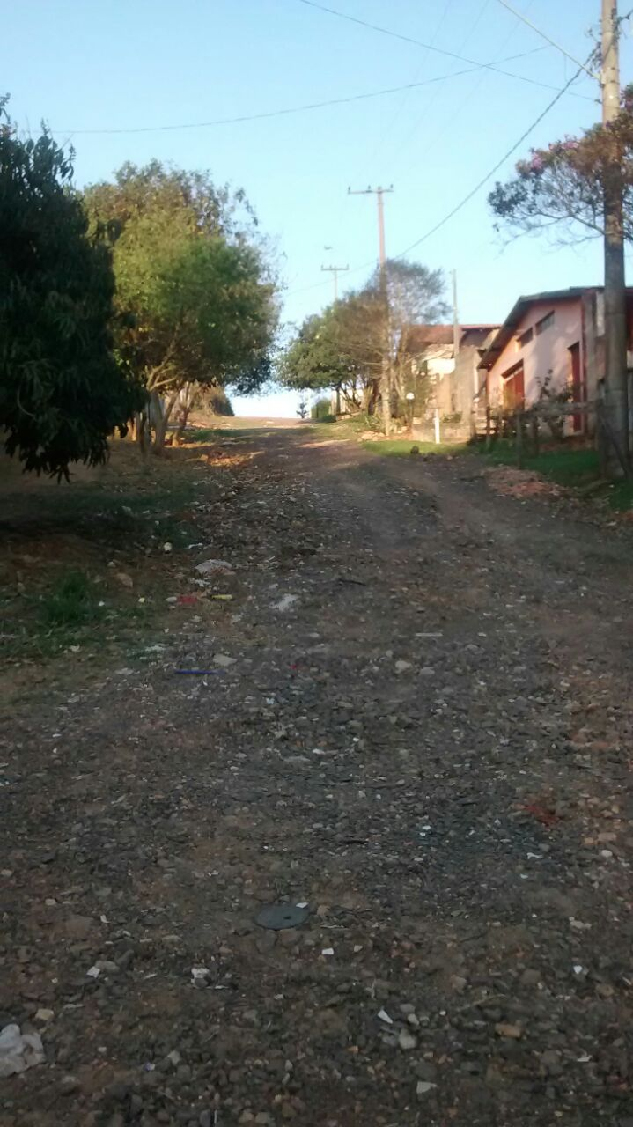

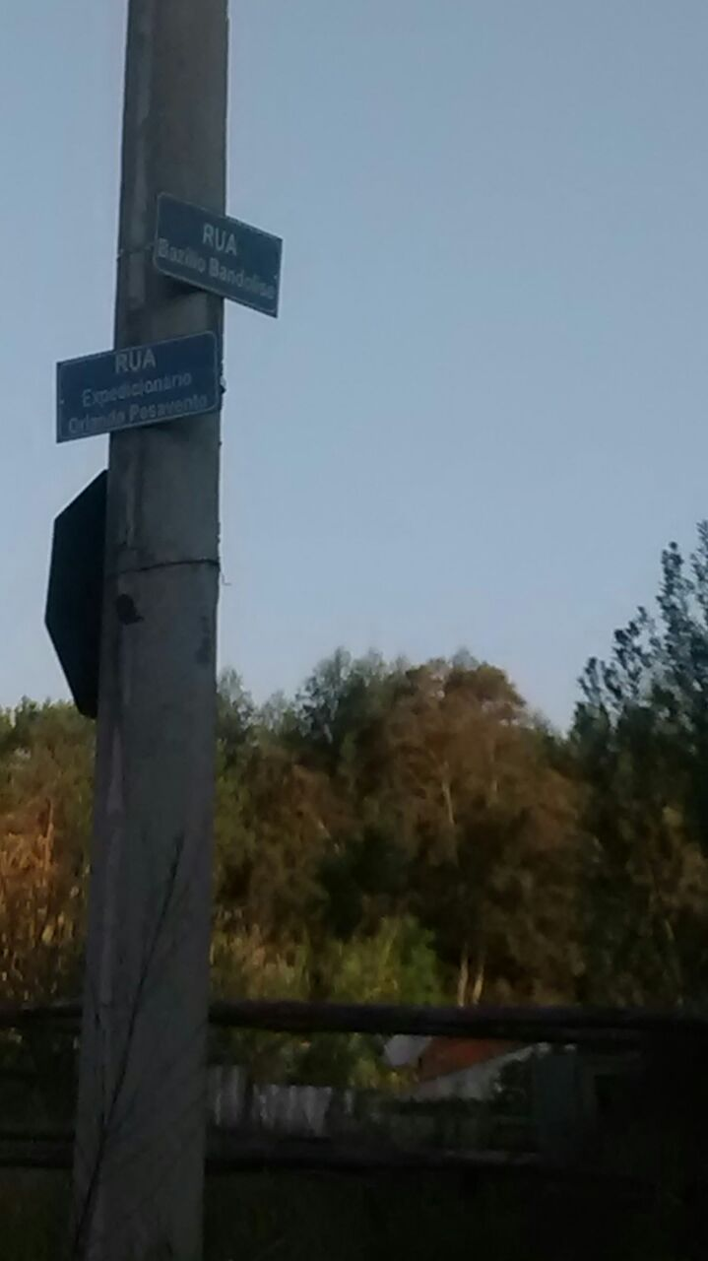

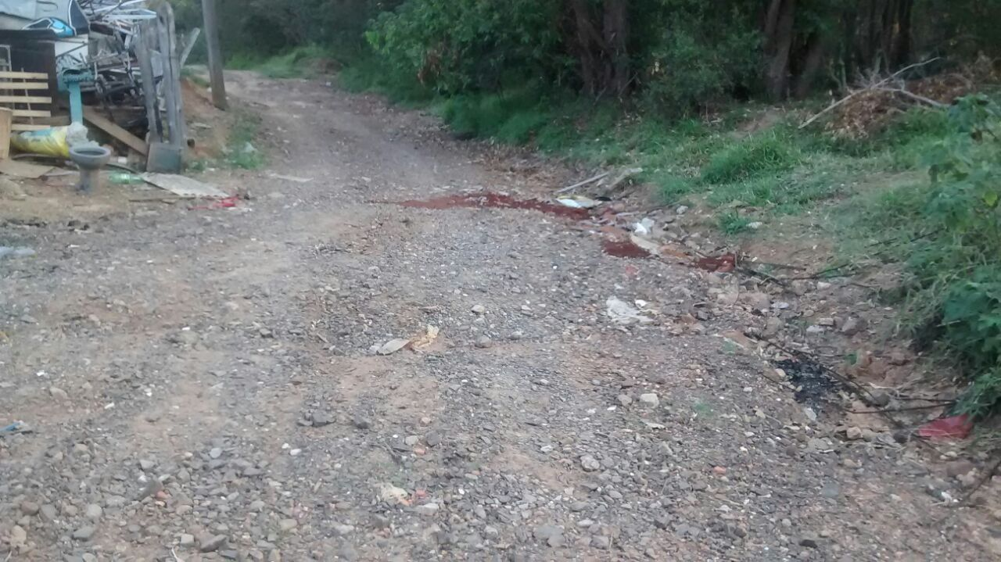
PARTE INTEGRANTE DO REQUERIMENTO Nº 866/2017

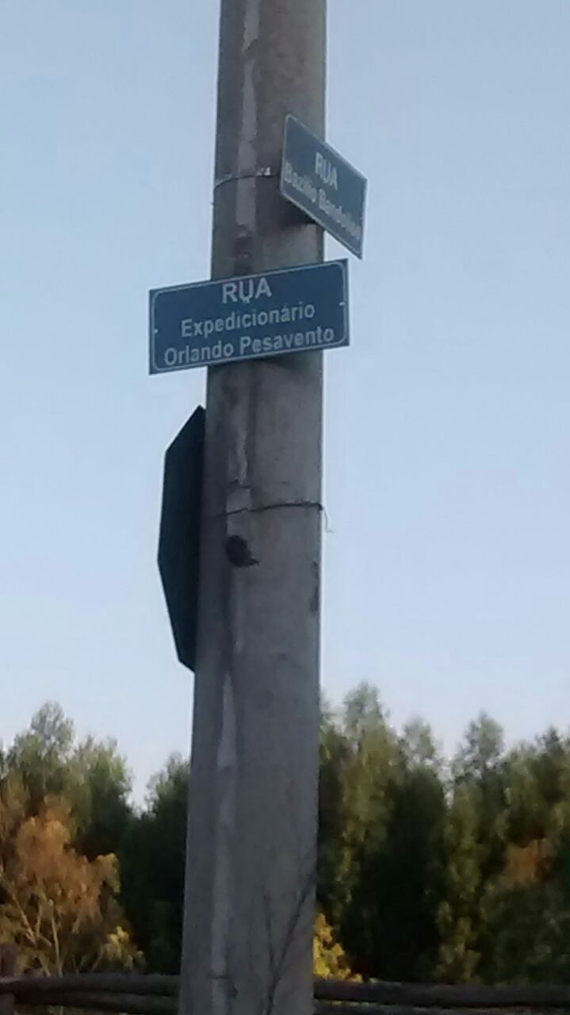

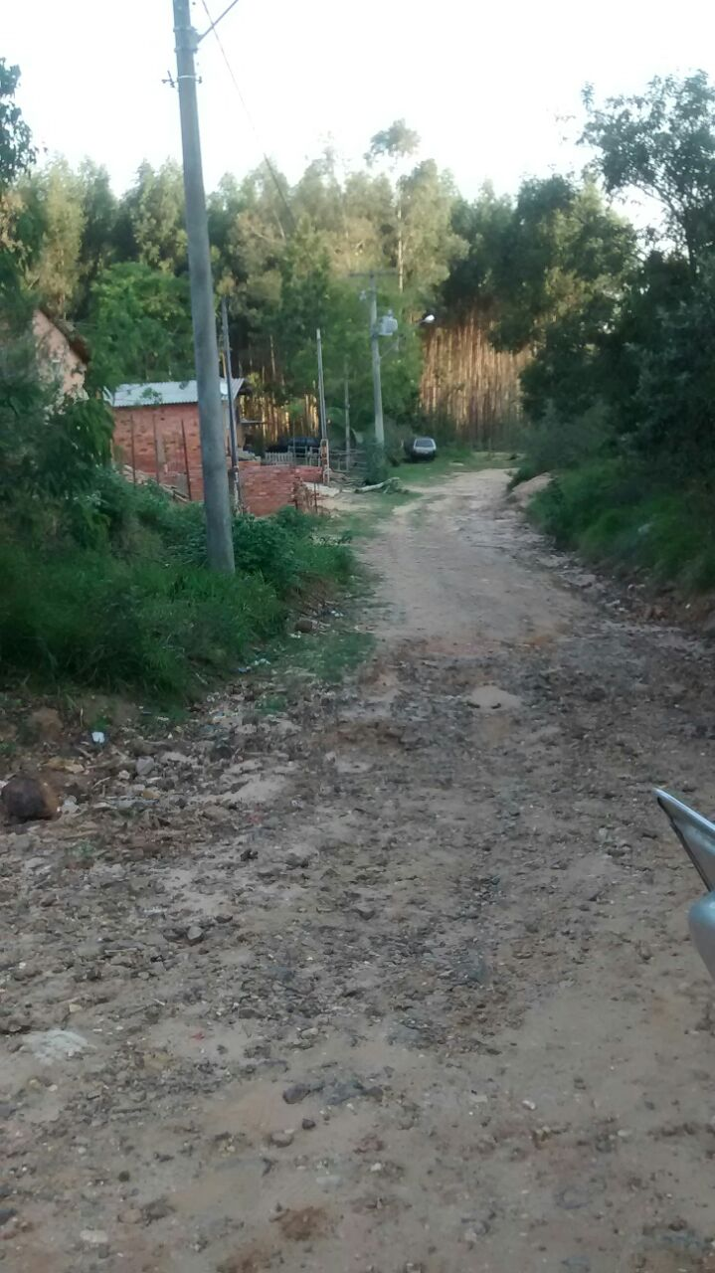

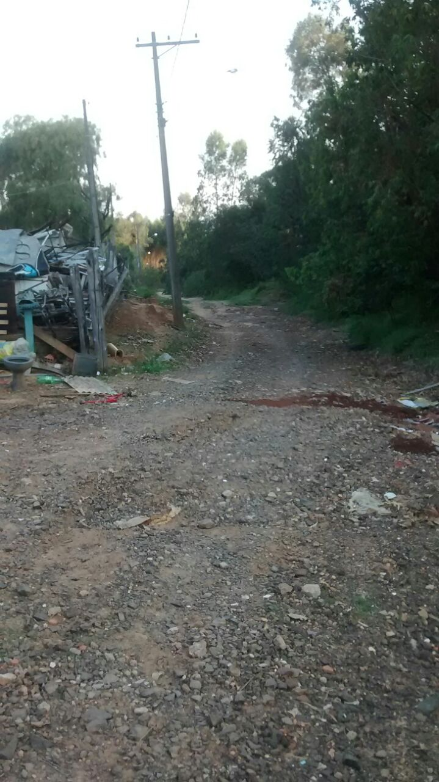

PARTE INTEGRANTE DO REQUERIMENTO Nº 866/2017

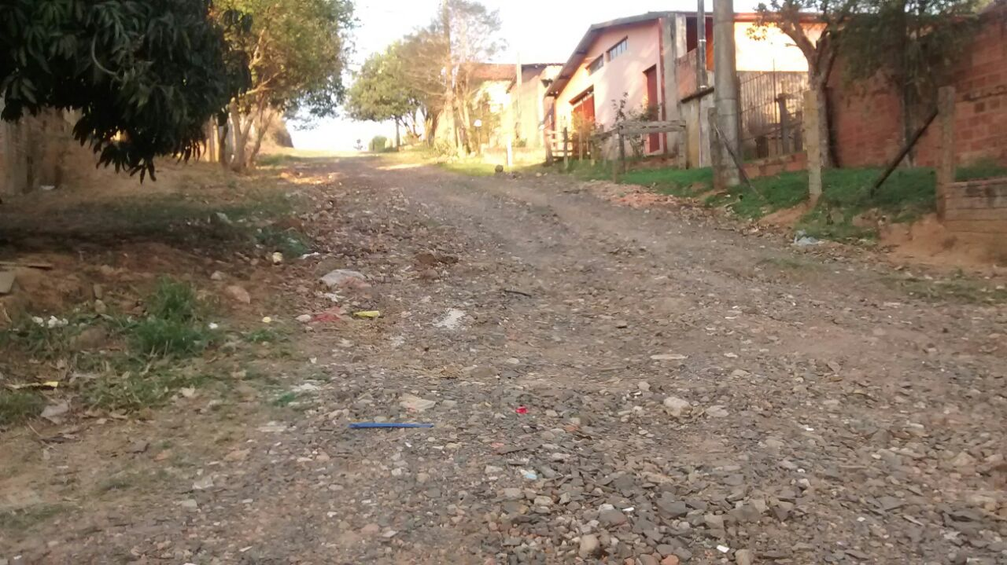

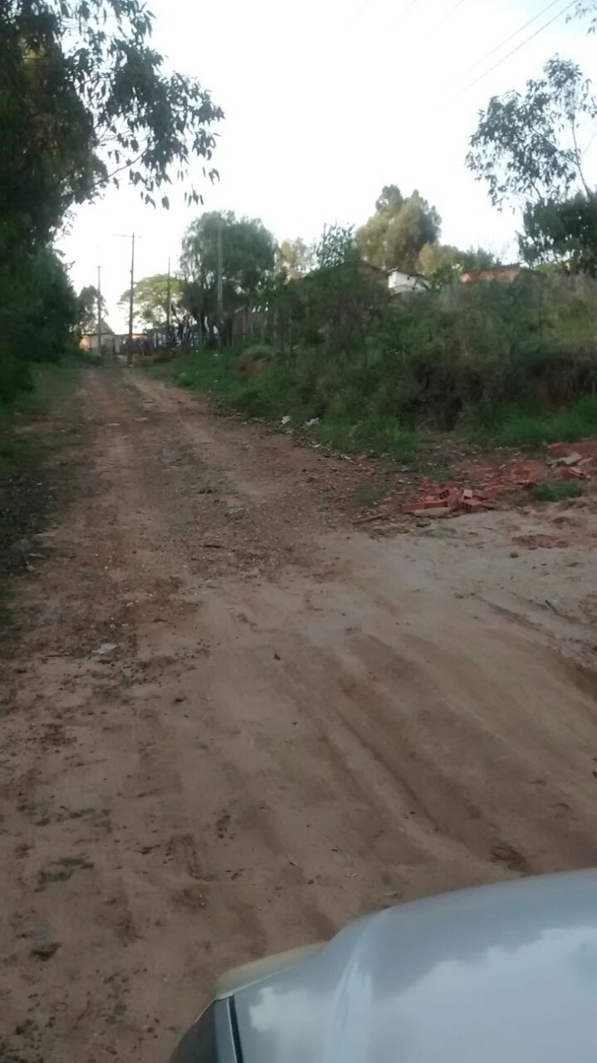

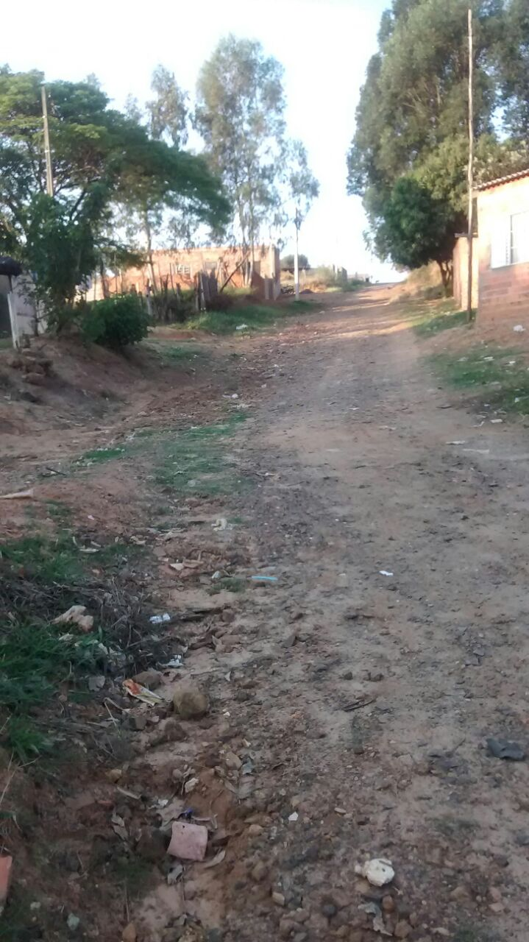

PARTE INTEGRANTE DO REQUERIMENTO Nº 866/2017

